Spectrum「英語で学童」 のサマースクールがやってくる♪
Spectrum「英語で学童」の夏休み特別預かり、「サマースクール」がやってきます！
外国人講師とのふれあい、新たなお友達との出会い、学校の授業にはない英語レッスンや課外アクティビティを体験いただけます。
私たちと一緒に、特別な夏休みを体験してみませんか？
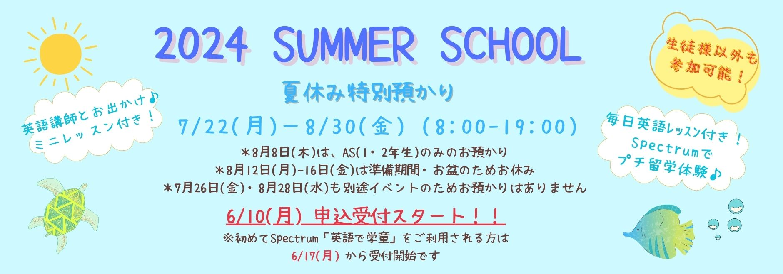

サマースクール2024
Spectrum「英語で学童」では、夏休み期間中の23日間（７/22（月）〜８/30（金））に、お子様のお預かりサービスをいたします。
期間中は午前と午後に50分間の英語レッスンを行います。
＊８月８日(木)は、AS（１・２年生）のみのお預かり（定員10名）となります。
＊８月１２日（月）〜１６日（金）は、準備期間・お盆休みとなりますので、お預かりはありません。
＊また、７月２６日（金）・８月２８日（水）も別途イベントがあるためお預かりはありません。
英語レッスンは、下記のコースに分かれます⏬
・AS：小学1〜2年生コース
・GS：小学3〜6年生コース

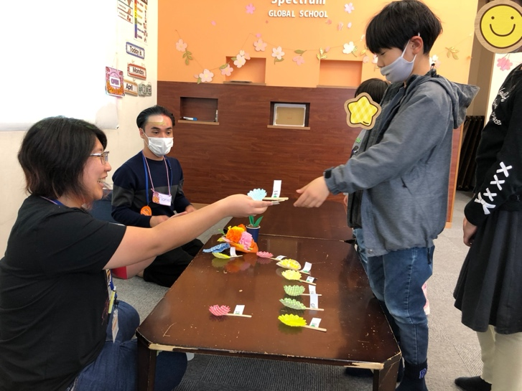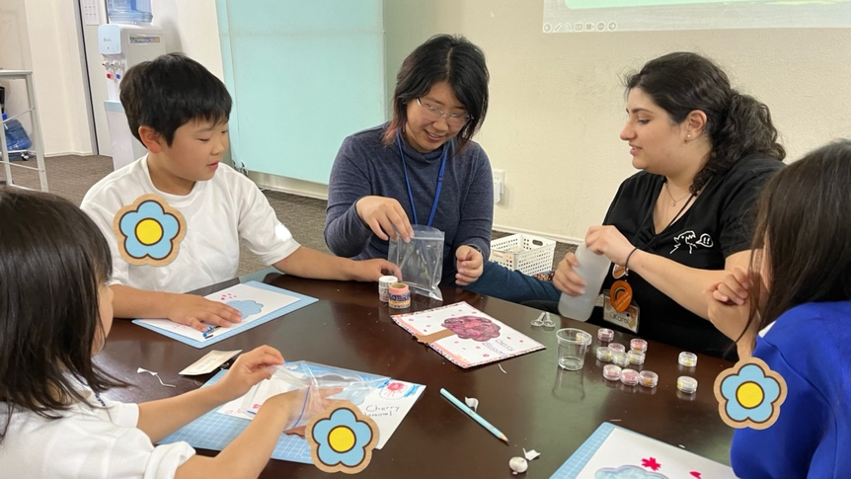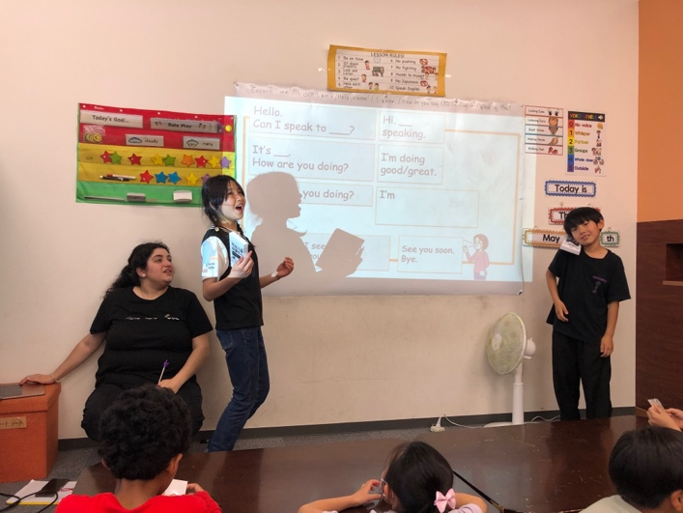

Spectrum「英語で学童」のサマースクールの魅力は、毎週変わるレッスンテーマ♪
今年も５つのレッスンテーマをご用意しました！
１週目：Dinosaur Week（７月２２日〜２５日 ＊２６日を除く）
２週目：🪐Universe Week（７月２９日〜８月２日）
３週目：Summer Week（８月５日〜９日 ＊８日はASのみ）
４週目：Wizard Week（８月１９日〜２３日）
５週目：International Week（８月２６日〜３０日 ＊２８日を除く）

お子様に楽しんで英語に触れていただける環境を目指し、学年に応じたレッスン・外国人講師やスタッフと遊ぶプレイタイムなどを提供しています。

Spectrum「英語で学童」の生徒様はもちろん、長期休み（夏休みや春休み）だけのご利用も大歓迎です！
日本人スタッフのサポートもありますので、英語に慣れていないお子様も安心してお過ごしいただけます。

２０２４サマースクールの概要

①半日午前の部 | 金額：5,500円(税込) /日  時間：8:00-12:00  〈ランチ付きサービスご利用の場合+1,500円/日(税込) 8:00-13:30〉
②半日午後の部 | 金額：7,150円(税込) /日  時間：13:30-19:00  〈ランチ付きサービスご利用の場合+1,500円/日(税込)12:00-19:00〉
③1日 | 金額：11,000円(税込) /日  時間：8:00-19:00  ※別途日数分のお弁当代がかかります(1食400円/税込)

〈英語レッスンのみをご希望の方〉
こちらは、生徒様・リピーター様限定です。 １,６５０円(税込)/回

＊いずれも事前精算制です。いかなる理由でも返金はございませんのでご了承ください。
＊昼食はスクールで手配させていただきます。持ち込みは基本的に禁止です。
＊お支払い後、申し込み完了となります。
＊期日までにお支払いが完了していない場合、申し込みはキャンセルとなります。
＊お申し込みは先着順ですので、お申し込み期間中でも、定員に達し次第募集を締め切らせていただきます。

〈ご用意いただくもの〉
□宿題またはご家庭で用意された問題集等
□ハンカチまたはタオル
□帽子
□中身を入れた水筒
□着替え（靴下、下着、Tシャツ、ズボンなど）
□お箸セット（ランチ付きの方のみ）
□歯ブラシセット（ランチ付きの方のみ）
□塩分チャージ（持参は自由です）

＊子ども同士のトラブルを防ぐため、学童内で過ごすうえで不要な私物（ぬいぐるみやおもちゃなど）の持ち込みはご遠慮ください。
＊私物の持ち込みについては、学童内で破損や汚れなどがあった場合や、私物に関するお子様同士のトラブルがあった場合、スクールは関与いたしません。当事者同士で解決していただきますので、あらかじめご了承くださいませ。

〈定員〉
15名/日

〈対象〉
小学１〜6年性

〈申し込み方法〉
公式LINEをご登録（HP下部より友達追加・QRコードがございます）していただき、申し込み方法の詳細や資料をLINEにてお送りいたします。

〈お問い合わせ先〉
Spectrum英語で学童
〒370-0045 群馬県高崎市東町１２６−１２ソルテ高崎イースト１階１０３
電話番号：０９０−６４８２−１３１３
メール：globalschool@spectrum-gunma.com

上記の料金表のほか、各コースのお得な通い放題パック（５日間パック・１０日間パック）もご用意しています。
ご希望の利用日程に合わせて、「通い放題パックを複数」や「単発コースと通い放題パック」を組み合わせてお申し込みいただけます。
５日間以上のご利用を予定されている方は、ぜひお問い合わせください♪

２０２４サマースクールのスケジュール

8:00 | 登校受付開始（午前の部）
8:00-8:50 | 自由時間＆映画鑑賞
9:00-10:00 | 宿題タイム
10:10-10:50 | プレイタイム
11:00-11:50 | 英語レッスン（クラス分け）
12:00-13:30 | ランチタイム＆自由時間（午前の部下校）
13:30 | 登校受付開始（午後の部）
13:45-14:45 | 宿題タイム
14:50-15:50 | プレイタイム
16:00-16:20 | スナックタイム
16:30-17:20 | 英語レッスン（クラス分け）
17:30-19:00 | 自由時間＆映画鑑賞＆下校

２０２４サマースクールのレッスンスケジュール

レッスンサブジェクト/教科は全部で8種類！

・Cultural Studies：異文化理解
・Science：理科・実験
・Craft：工作
・P.E.：体育
・Reading：リーディング/読み方
・Grammar：文法
・Role play : ロールプレイ
・Vocabulary：語彙

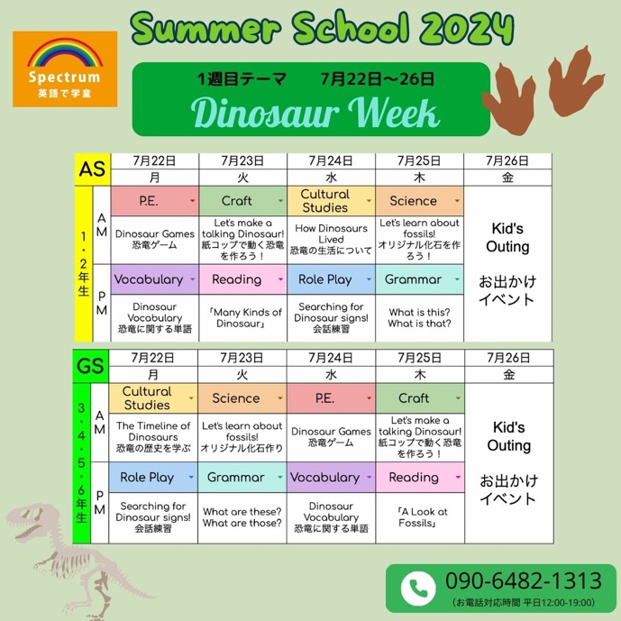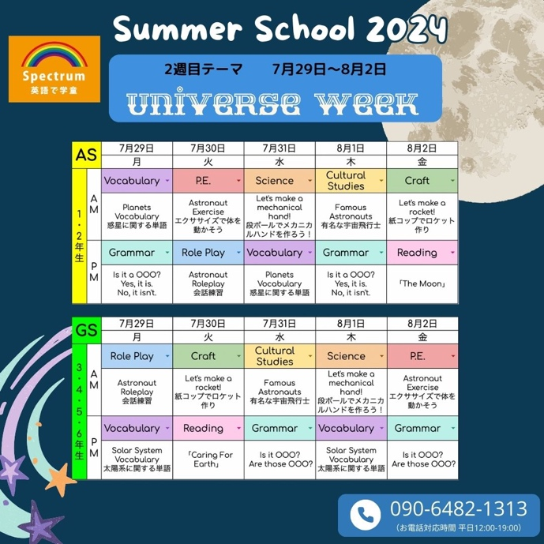

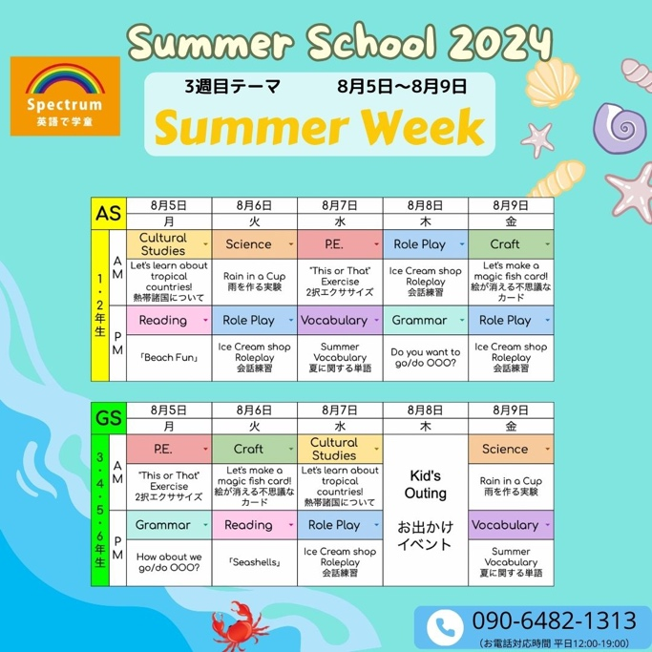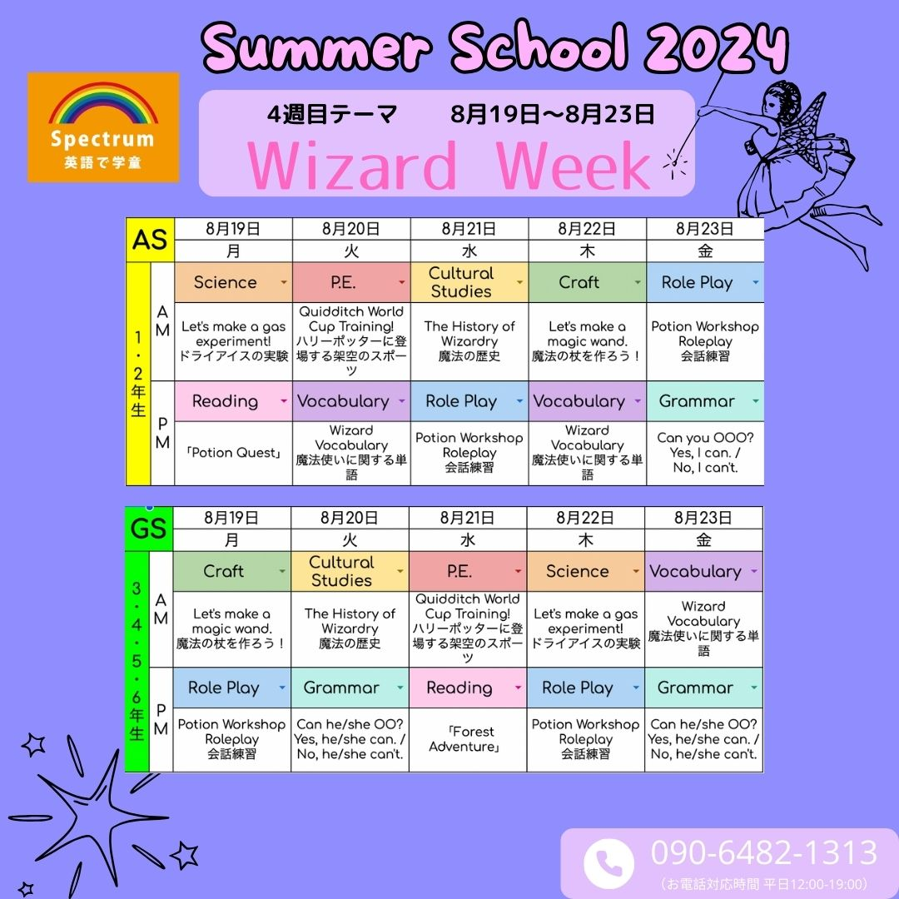

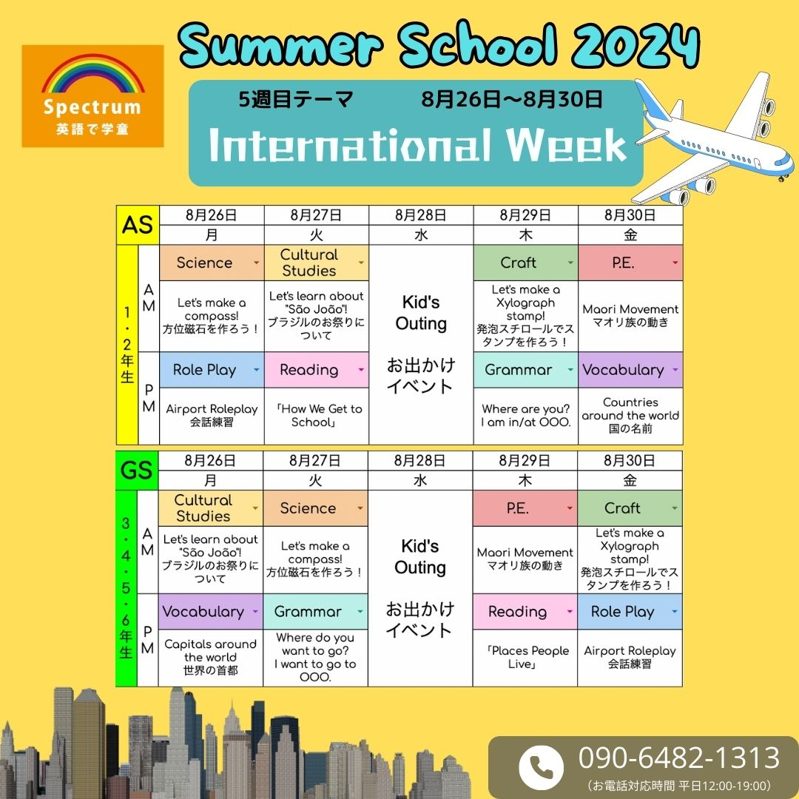

教科は日替わり！
また、午前の部・午後の部のレッスンも異なる教科でスケジュールを組んでいます。
1日コースであれば、1日で２つのサブジェクトを学べます♪

各教科で『夏』らしいレッスンをご用意しております。
さまざまな発見や驚きがあるSpectrum「英語で学童」のサマースクール。
Spectrum「英語で学童」でしかできない経験を、ぜひ一緒に過ごしましょう！

Spectrum「英語で学童」がどんなところか知りたいという方は、サマースクール前の体験・見学がおすすめです！
レッスンや学童の雰囲気を体験してみませんか？
随時、体験・見学を受け付けておりますので、ぜひお気軽にお問合せくださいませ。
※体験・見学ができない日程もございますので、お問い合わせください。

お問い合わせ先

お申し込み・料金・見学のお問い合わせは、下記 連絡先までお気軽にご連絡ください。
Spectrum「英語で学童」
〒370-0045
群馬県高崎市東町126-12 ソルテ高崎イースト1階103
電話番号：090-6482-1313 (受付時間 平日12時〜19時）
メール： globalschool@spectrum-gunma.com

